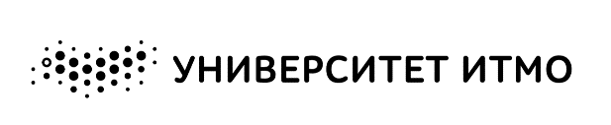

**­**

**Министр науки и высшего образования Российской̆**

**Федерации**

**Федеральное государственное автономное образовательное учреждение высшего образования**

**«Национальный исследовательский университет ИТМО»**

Факультет информационных технологий и программирования

Рабочий протокол и отчет по лабораторной работе № 2

Создание таблиц в PostgreSQL

**Выполнил(а) студент группы** № **M34091**

Сидорцов Владимир Сергеевич

**Подпись:**

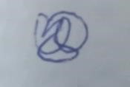

**Проверил:**

Санкт-Петербург

2023г.

1. **Цель работы.**

1. На основе спроектированной ER-diagram из 1 лабораторной создать таблицы.

2. Заполнить таблицы данными, минимум по 15 записей в основных таблицах.

1. **Задачи, решаемые при выполнении работы.**

Создание схему и таблиц, принадлежащих этой схеме.  
Заполнение таблиц данными с помощью импорта файлов, копирования данных из файлов, команд вставки данных.

1. **Объект исследования.**

Спроектированная БД на этапе первой лабораторной.

1. **Рабочие формулы и исходные данные.**

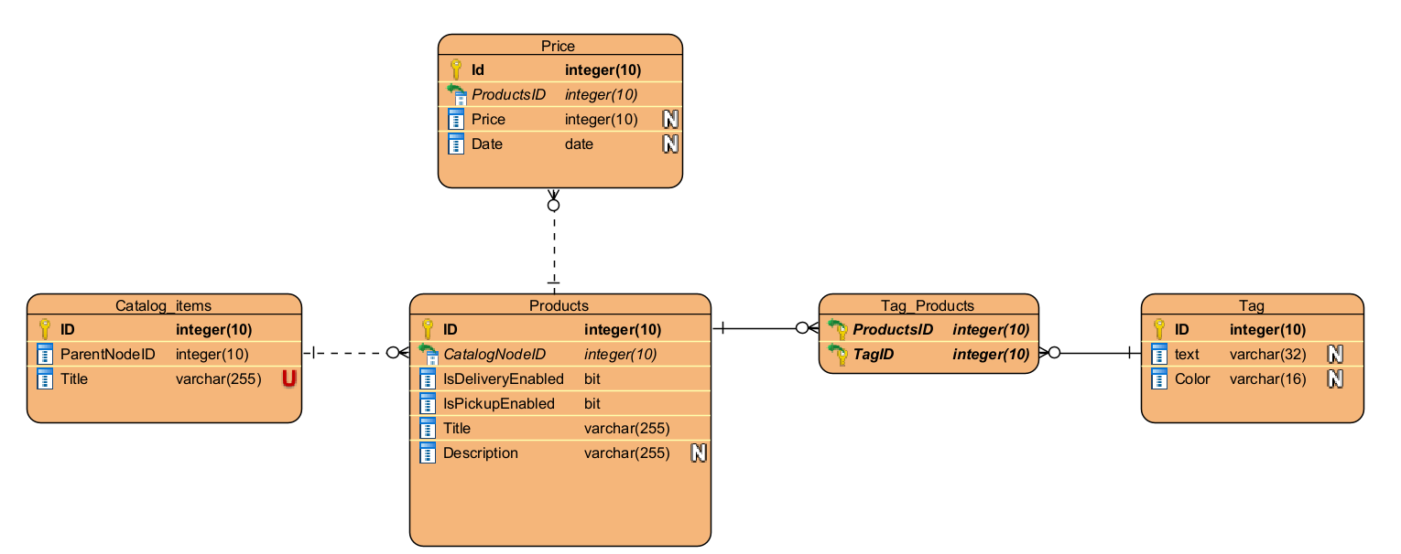

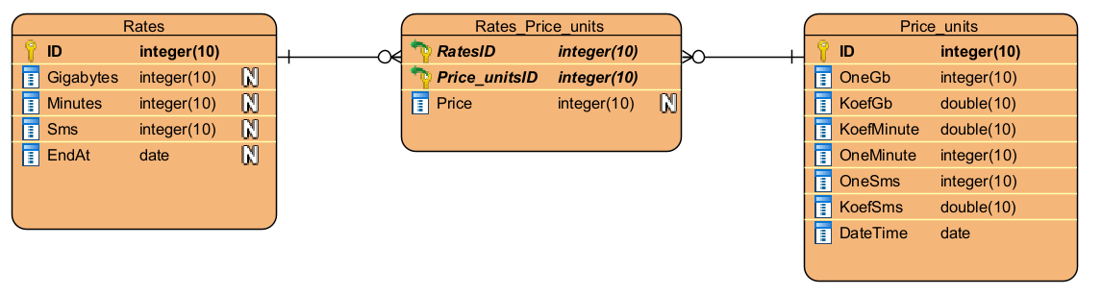

1. **Окончательные результаты.**

Созданы таблицы:  
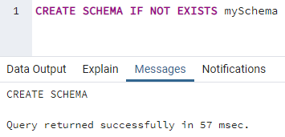

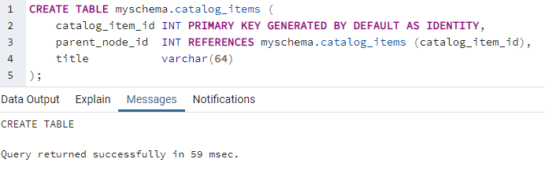

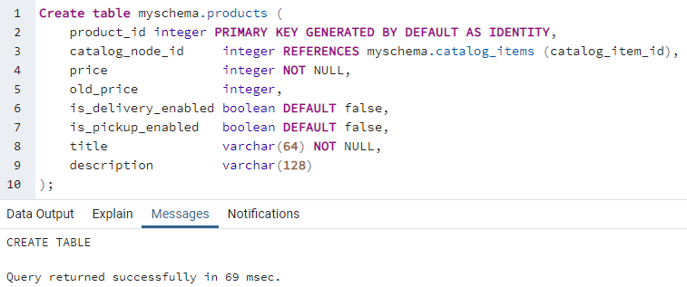

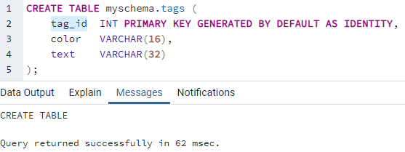

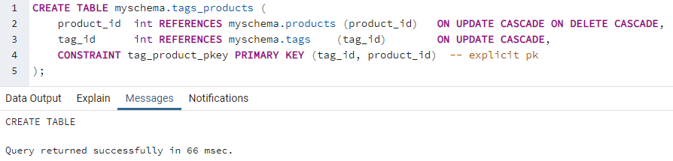

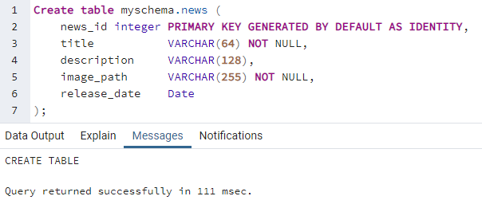

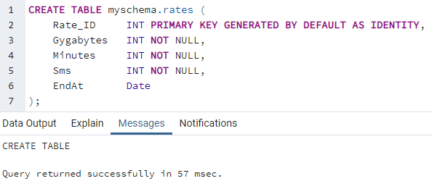

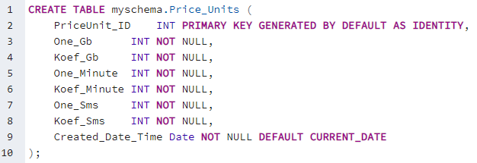

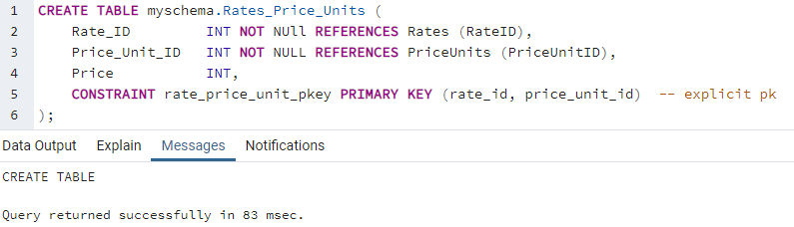

Также основные таблицы заполнены данными:

